中国CEO人力资源战略研修班

为什么要来人力班学习？
企业核心人才流失？
企业可持续人才培育系统何在？

人力资源总监如何构建健全组织架构
避免各职能部门管理难度大，全责不明，监控失力，出现人力资源管理停留在浅层人事管理的囧局；

您都具备吗？
做好人力资源管理是全方位的管理，除了人力“6大模块”还需懂营销、懂财务、懂金融经济等等

这些严重制约企业持续发展
员工关系紧张，员工关怀仅停留在制度层面，员工归属感弱，凝聚力差，应付式工作突出。

企业中出现
人力总监不能在战略层面建立培训机构、激励辅导机制、选拔解雇机制等，导致管理形同虚设，甚至给企业带来损失；

【核心价值】
国内参访 名企零距离
走访身边同学企业，各有大招等你修炼

项目路演 资源对接
天使投资、股权激励大咖导师干货分享

课后项目交流会
总结消化课程，结合企业实际案例探讨收获。

国外考察 出国看世界
走出国门，寻找名企成功的奥秘！

企业互访 跨班级交流
走进身边同学企业，借鉴智囊团成功经验。

人力联盟 跨项目交流
针对人力资源进行跨项目，跨班级交流，资源对接，信息共享!

企业家论坛
大咖云集 共享智慧盛宴

北大EMBA 校友会
万名校友 资源共享

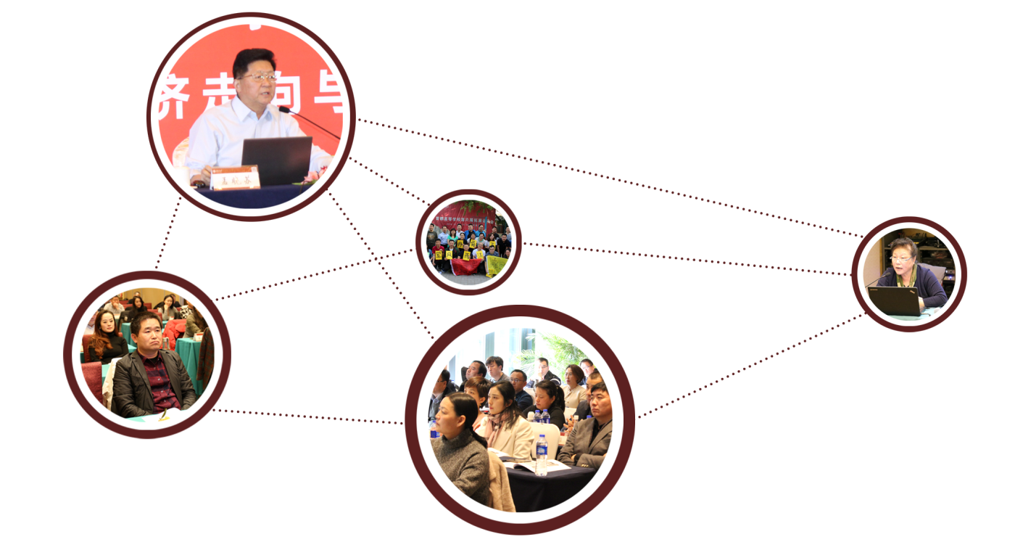

【课程体系】

一、创新战略人力资源管理
1. 国家经济变革、企业转型升级下的人力资源管理
2. 收入分配改革、财税体制改革下的人力成本管控
3. 产业升级革命、商业策略调整下的人力管理策略
二、核心人才与股权激励
1. 核心人才的保留与激励手段
2. HIPO人才的定义与锁定
3. 股权激励对企业的价值
4. 股权激励基本原理和模式
5. 股权激励方案设计技巧
6. 股权激励相关法律问题
7. 股权激励实战案例讨论
三、创新时代的招聘创新
1. 互联网＋时代的招募创新
2. 成功的行业企业招募通路
3. “暴力”校园招聘的创新模式
4. 突破传统面试模式
5. 新员测评工具解析

四、薪酬策略社保精算
1. 收入分配改革与国有企业薪酬改革
2. 税改对人力资源的影响
3. 社会保险完善下的人力资源合规管理
4. 企业薪酬体系、结构与支付设计
5. 人力成本统计与预算
五、企业文化建设及安全着陆
1. 企业存在的“文化”问题
2. 企业冲突文化的价值反响
3. 人力资源管理中的企业文化塑造
4. 企业文化的创新与企业精神
5. 企业文化建设－管理进化论
六、基于营销思维的绩效考核与执行
1. 快速打造绩效卓越的团队
2. 破解部门绩效考核的死穴，确保考核落地实施
3. 解决绩效考核指标上下的难题，实现指标全部量化
4. 快速提取部门及岗位KPI考核指标，顺利推行的关键
5. 规避法律风险，合法运用绩效考评结果，达成管理目标
七、组织行为学在企业管理中的创新应用
1. 组织行为学的基本问题
2. 组织中成员的特性分析
3. 管理层团队的创新构建
4. 组织的价值观决定企业目标
5. 激励是组织业绩的动力源泉
6. 组织中冲突关系的处理

八、管理心理学与企业经营创新
1. 管理者技能提升
2. 性格与卓越领导力
3. 压力与情绪管理
4. 经营理念与企业商业模式创新

九、互联网+ 创客时代的人力资源管理
1. 互联网+下的人力资源管理模式
2. 创客，无边界组织，利益共同体的企业应用
3. 互联网+、创客时代的商业竞争环境下的兼职与禁业限制管理

4. 标准劳动关系、非标准劳动关系、无劳动关系的企业调整思路

十、企业培训体系研究与实践
1. 顺应国家政策，构建企业培训体系模型
2. 应对高层要求，梳理企业培训体系纲领
3. 面对企业需求，落实企业培训体系开展
4. 培训的创新思路与培训发展
5. 企业大学建设的标准与实践
【部分师资】
施俊琦

北京大学心理学系 教授
美国人力资源协会会员
戴天宇

北京大学汇丰商学院 教授
管理制度设计中心主任

张远坤

北京大学经济学院特聘讲师
健力宝集团HR
董权

北京大学访问学者
北京大学当代企业文化研究所高级研究员

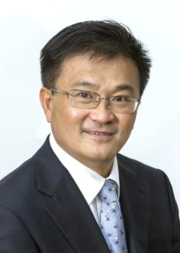
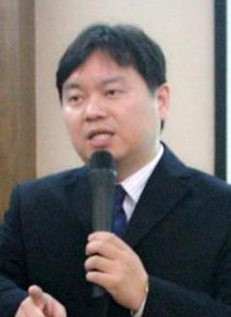
蒋伟良

武汉大学管理科学博士；
国内著名的流程组织变革与人力资源咨询专家；

廖建桥

华科大管理学院副院长
全国EMBA“十佳”教授

王晓毅

清华人文学院思想文化研究所 教授
金树松

北京大学心理学硕士，
北大经济学院EDP特聘讲师

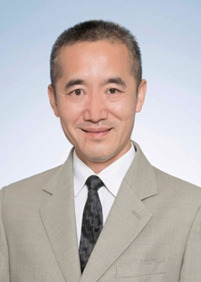
周昌湘

「非人力资源经理的人力资源管理」创始人；
毅极企业管理咨询（上海）中心董事长；
石伟

中国人民大学劳动人事学院 教授
北京市委组织部特聘研究员

【招生对象】
企业董事长、CEO、人力资源总监等企业高管；上市公司和拟上市公司的高层管理者； 控股公司/集团公司高层管理人员；

【学习安排】
学制一年，每两月集中授课2-3天
【学习费用】
2018 RMB 2万元/人（学员学习期间的食宿费、交通费自理）

联系人：杜老师 13121135903

电 话：010-62719327

邮箱：13121135903@qq.con

学员报名表
所报班级
个人资料
姓 名 |  |  | 英文名  （如有）
身份证件种类 | 身份证 港澳台地区身份证 外籍护照
证件号码
性 别 |  |  | 国 籍
出生日期 | 年 月 日 |  | 出 生 地 |  | 省/直辖市 市/县
籍 贯 | 省/直辖市 市 |  | 民 族 |  |  | 政治面貌
办公地址 |  |  | 邮 箱
手 机 |  |  | 办公电话 |  |  | 办公传真
工作背景
全职工作时间 |  | 年 月 |  |  | 担任管理工作时间 |  | 年 月
目前工作单位名称 |  |  |  |  | 单位网址
现任职务 |  |  |  |  | 技术职称
贵单位员工人数 |  |  |  |  | 你管辖下的员工人数
贵单位上年度总资产 |  | （亿）人民币/美元
贵单位上年度净资产 |  | （亿）人民币/美元
学籍档案材料
◆ 4张二寸蓝底近照 (电子版) |  |  |  | ◆ 清晰的身份证复印件
◆ 报名申请表 |  |  |  | ◆ 最高学历 、学位证书复印件
◆ 两张名片 |  |  |  | ◆ 公司简介、营业执照副本复印件
请将申请表发回至：
北京大学
联系人：杜老师
电 话：010-62719327
本申请表为保密文件，仅供招生委员会使用
本人签字

